O Cubo de Metraton

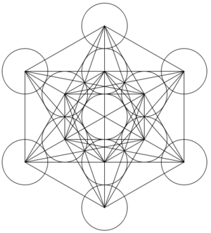
No judaísmo místico, especialmente na Kabbalah, Metraton (por vezes conhecido como "Metatron") é o anjo supremo, mais poderoso até mesmo do que Miguel. Seu nome significa "Mais Próximo do Trono", conhecido como o "Príncipe do Rosto Divino", o "Anjo do Pacto", o "Rei dos Anjos" e o "Anjo da Morte", devido a sua a pesada responsabilidade de ser encarregado da "sustentação da existência do mundo". A etimologia da palavra "Metraton" é muito incerta. Dentre as várias hipóteses que têm sido propostas a esse respeito, uma das mais interessantes é a que a faz derivar do Caldaico "mitra", que significa "chuva". Pela raiz da palavra "mitra", mantém também certa relação com a "luz". A propósito, assinalemos que a doutrina hebraica fala de um "orvalho de luz" emanado da "Árvore da Vida" pelo qual se deve operar a ressurreição dos mortos, bem como de uma "efusão de orvalho" que representa a influência celeste a comunicar-se a todos os mundos. Tudo isso lembra singularmente o simbolismo alquímico e o Rosacruciano. Sendo assim, é possível que se creia que a semelhança com o deus "Mitra" citado no Hinduismo e no Zoroastrismo constitua uma um empréstimo do Judaísmo a doutrinas estrangeiras. É possível também ressaltar o papel atribuído à chuva em quase todas as tradições, enquanto símbolo da descida das "influências espirituais" do Céu sobre a Terra.
Alguns dizem que Metraton foi "originado" de Enoch, pai de Matusalém, um personagem bíblico, nascido na sétima geração após Adão. De acordo com o relato de Gênesis (capítulo 5, versos 22-24): “E andou Enoque com Deus, depois que gerou a Matusalém, trezentos anos, e gerou filhos e filhas. E foram todos os dias de Enoque trezentos e sessenta e cinco anos. E andou Enoque com Deus; e não apareceu mais, porquanto Deus para si o tomou”. Este pequeno trecho sugere que Deus o transformou em Metraton. Sobre este personagem bíblico existem também os livros apócrifos pseudoepígrafos: "Livro de Enoch I" e o "Livro de Enoch II", que fazem parte do cânone de alguns grupos religiosos, principalmente dos cristãos da Etiópia, mas que foram rejeitados pelos cristãos e hebreus, por serem particularmente incômodos para os clérigos do ponto de vista político. Todavia, a epístola de Judas, no Novo Testamento bíblico, faz uma menção expressa ao Livro de Enoch, fazendo uma breve citação nos versos 14 e 15 de seu único capítulo.
É preciso notar que "Melek", "rei" e "Maleak", "anjo" ou "enviado" não são na realidade senão duas formas de uma mesma palavra A frase “o anjo no qual é Deus” (“Maleak ha-Elohim”) forma o anagrama de "Mikael". Convém acrecentar que, se Mikael se identifica com Metraton como acaba de se ver, no entanto, ele não representa senão um aspecto: o luminoso. Ao lado da face luminosa, há uma face obscura, e esta é representada por Samael, que é também chamado "Sâr haôlam", isto é, Satã. Segundo Santo Hipólito, “o Messias e o Anticristo têm ambos por emblema o leão”, que também é um símbolo solar: e a mesma observação podia ser feita para a serpente e para muitos outros símbolos.
De toda forma, pelo nome "Cubo de Metraton" é conhecida uma figura geométrica no mínimo curiosa. Esta figura contém em a si a projeção bidimensional de todos os corpos platônicos. Estes sólidos são, por sua vez, poliedros regulares convexos, ou seja: figuras geométricas tridimensionais simétricas, cujos ângulos e arestas mantém um valor constante e cujos lados são polígonos regulares iguais. Uma esfera inscrita, tangente a todas suas faces em seu centro; uma segunda esfera tangente a todas as aristas em seu centro e uma esfera circunscrita, que passe por todos os vértices do poliedro. Existem apenas 5 corpos platônicos: o tetraedro, o hexaedro (ou cubo), o octaedro, o dodecaedro e o icosaedro.
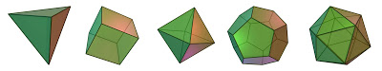

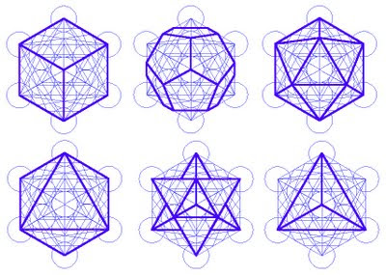
Os 5 Corpos Platônicos e o Merkabah inseridos no Cubo de Metraton.

Platão concebia o mundo como sendo constituído por quatro elementos básicos: a Terra, o Fogo, o Ar e a Água, e estabelecia uma associação mística entre estes e os sólidos. Assim, o cubo corresponde à Terra; o tetraedro, associa-se ao Fogo; o octaedro foi associado ao Ar e o icosaedro à Água. O quinto sólido, o dodecaedro, foi considerado por Platão como o símbolo do Universo, relacionando-se ao chamo Éter.
O Cubo de Metraton se constrói tomando como base o chamado "Fruto da Vida", ou seja: 13 circunferências tangentes e congruentes, construídas a partir de um hexágono regular. Unindo-se os centros de cada uma destas circunferências com os centros de todas as demais, obtém-se esta interessante figura formada por 78 linhas. Pode-se notar facilmente que a imagem da "Árvore da Vida" da Kabbalah está contida neste conjunto de esferas. Igualmente se vê a "Estrela de David" (as diagonais do hexágono) e a "Estrela de Kepler" (ou "Merkabah", forma estelar do icosaedro, versão tridimensionalda "Estrela de David").

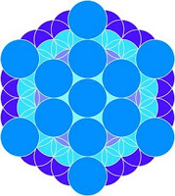

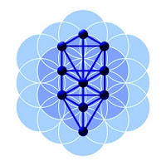

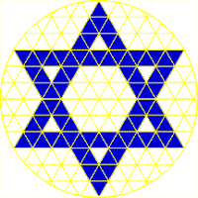

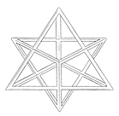

A "Flor da Vida" é uma figura geométrica composta de círculos múltiplos espaçados uniformemente, em sobreposição, que estão dispostos de modo que formam uma flor, com um padrão de simetria multiplicada por seis, como um hexágono. Em outras palavras, seis círculos com o mesmo diâmetro se interceptam no centro de cada circulo. O Templo de Osíris em Abidos, Egito, tem o exemplar mais antigo até hoje, está talhada em granito e poderia representar o "Olho de Rá", um símbolo de autoridade do faraó. Outros exemplos se podem encontrar na arte fenícia, assíria, hindu, no médio oriente e medieval. O padrão da Flor da Vida pode ser construído com lápis, um compasso e papel mediante a criação de várias séries de círculos interconectados. O padrão da Flor da Vida é a base do Fruto da Vida e, portanto, do Cubo de Metraton.
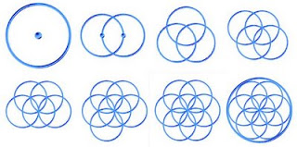
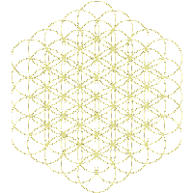

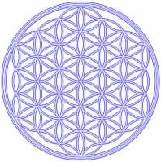

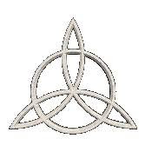
Uma simplificação da Flor da Vida é um símbolo muito antigo, encontrado nos Vedas e também na civilização celta. Os celtas o utilizaram muito como elemento decorativo, presente nos frisos e demais obras de arte. O círculo simboliza o universo imanente. Símbolos como o que encontra-se no centro são chamados de "triquetras", que em Latim quer dizer "3 esquinas". Alguns referem-se a este símbolo como sendo um símbolo de Jesus: o peixe formado por duas linhas curvas também era um símbolo dos cristão. A triquetra é formada por 3 destes "peixes", portanto. Outro aspecto interessante é que a triquetra é um símbolo unicursal ou seja, traçado continuamente, representado assim a eternidade. Os Vedas falam de três mundos: o mundo material, o espiritual e o átmico. Na principal oração (mantra) das doutrinas védicas são cantados no início do "Gayatri" significando respectivamente os três mundos (Bhur, Bhuvah e Svahah). A Filosofia Celta referencia 3 níveis distintos de existência, mas interconectados e interpenetrados: o físico, o mental e o espiritual. Quando o Cristianismo "chegou aos Celtas", este símbolo foi utilizado para simbolizar a Trindade Cristã: Pai, Filho e Espírito Santo.

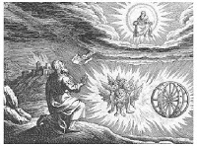
Há uma tradição mística da Kabbalah que retrata o "Merkabah" (ou "Trono de Deus" ou "Carro de Deus", ou "Carruagem de Fogo") como um veículo que podia subir ou descer através de diferentes câmaras ou palácios celestiais, conhecidos como "Hekhalot". Durante o período do Segundo Templo, a visão de Ezequiel foi interpretada com um vôo místico para o céu, e os místicos cabalistas desenvolveram uma técnica para usar o símbolo do Merkabah como ponto focal da meditação. O místico faria uma viagem interior para os sete palácios e usaria os nomes mágicos secretos para garantir uma passagem segura por cada um deles. Até bem recentemente, esses procedimentos e fórmulas místicas só eram conhecidos pelos estudiosos da Kabbalah. O Merkabah é então um veículo de luz que transporta o espírito, a mente e o corpo, para acessar e experimentar outros planos, realidades e potenciais de vida mais elevados. Podemos classifica-lo como sendo um veículo interdimensional. Este carro de fogo é também citado na Bíblia quando o profeta Elias foi arrebatado por um destes veículos e levado aos céus para não mais voltar.
De acordo com os versos de Ezequiel, o Merkabah seria uma carruagem composta por 4 anjos. Estes anjos são querubins e são chamados de "Chayot" e são descritos como tendo forma humana, mas com faces diversas: uma de touro, outra de leão, outra ainda de águia e uma última humana propriamente. Há ainda anjos com forma circular, descritos como "rodas dentro de rodas" e que se chamam "Ophanim". Estes anjos são responsáveis pelo movimento do carro nas quatro direções. Por fim, descreve-se a participação de serafins que são vistos como clarões de luz que funcionam como fonte de energia. Estes clarões de luz piscam com rapidez e estes serafins controlam todo o conjunto. Uma descrição bem parecida se encontra na tradição cristã, no Apocalipse de João, quando se descreve o Trono do Cordeiro, cercado pelos mesmos seres alados: touro, leão, águia e homem. A forma descrita do Merkabah é bastante discutível, mas é comumente aceito que se trate de um duplo tetraedro, um com vértice para cima e outro, para baixo, que giram em sentidos opostos. Este conjunto forma então uma estrela tetraédrica que se inscreve nos vértices de um icosaedro.

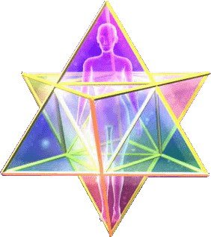

De um ponto de vista astrológico, a divisão do zodíaco em doze partes, permite o entendimento do processo da vida organizando-o em 12 signos estelares e 12 casas, localizando neles os 9 astros. Esta divisão pode ser descoberta também no Cubo de Metraton. Aqui então se encontra uma relação simbóloca com as chamadas "Forças Querubínicas" e prática, com as horas do dia. Estas 12 entidades querubínicas derivam das quatro primordiais que são: o Touro alado, o Leão alado, a Águia (Escorpião) e o Homem alado (Aquário).
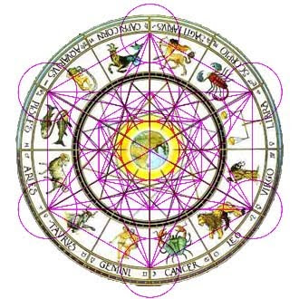

Leonardo daVinci resumiu todo o simbolismo do Cubo de Metraton em seu famoso desenho "Homem Vitruviano". Este desenho famoso acompanhava as notas que Leonardo daVinci fez ao redor do ano 1490 num dos seus diários. Descreve uma figura masculina simultaneamente em duas posições sobrepostas com os braços inscritos num círculo e num quadrado. O Homem Vitruviano é baseado numa famosa passagem do arquiteto romano Marcus Vitruvius Pollio (donde o nome "vitruviano") na sua série de dez livros intitulados de "De Architectura", onde são descritas as proporções do corpo humano. O redescobrimento das proporções matemáticas do corpo humano no século XV por Leonardo e os outros é considerado uma das grandes realizações que conduzem ao Renascimento italiano. Das relações matemáticas encontradas na Proporção Áurea, que também podem ser observadas no mesmo desenho de daVinci, emerge mais uma vez a Flor da Vida.

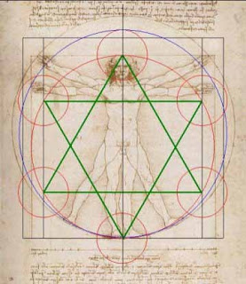

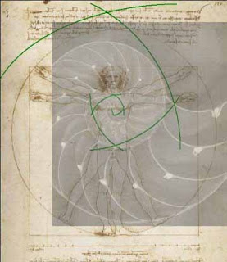

No Cubo de Metraton ainda é possível que se veja a projeção bidimensional de um tesseract (ou hipercubo). Um tesseract é uma figura tetradimensional regular composta por 8 cubos montados em 4 dimensões.

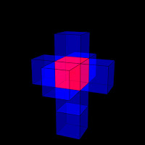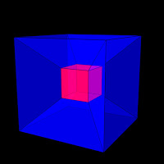

Tesseract "aberto" em 3D e o mesmo tesseract "montado" em 4D

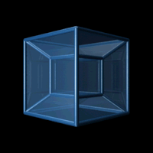
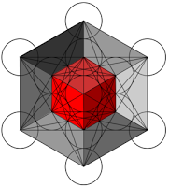
Esquema de tesseract e tesseract inscrito no Cubo de Metraton
Círculos nas plantações (ou "crop circles" em inglês) são conjuntos de figuras geométricas desenhadas amassando campos de trigo, cevada, centeio, milho ou canola. Estas figuras são melhor observadas de um ponto mais alto, fazendo pouco sentido quando são observadas no nível do chão. A aparência geométrica e influnciada por fractais. A origem destes círculos é desconhecida e controversa. O fenômeno já foi observado em vários países em todo o mundo, começando pela Inglaterra na década de 1970. No Brasil, tal fenômeno vem acontecendo principalmente no interior dos estados de São Paulo e Santa Catarina. Foram sugeridas várias explicações que envolvem causas discrepantes como acontecimentos naturais, fraude e visitas de extra-terrestres, mas não se chegou a nenhuma conclusão. O fato é que a maioria destes círculos acaba repetindo padrões que nos remetem mais uma vez ao Cubo de Metraton.
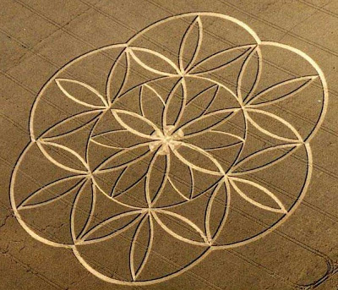

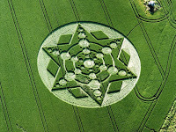

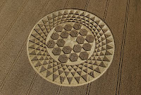

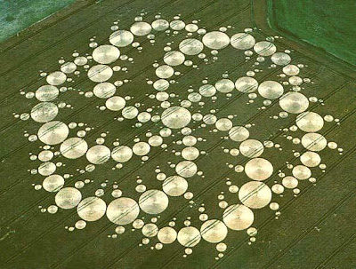

Atualmente muitos artistas têm se inspirado no Cubo de Metraton e suas variações e criado belas obras de arte sobre seu simbolismo.
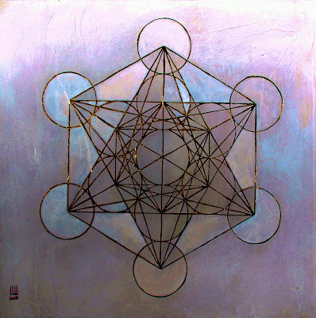

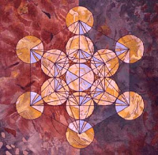

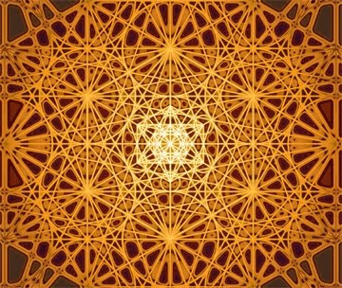

fonte do texto: http://dreamgenerator.blogspot.com/2010/10/o-cubo-de-metraton.html
http://www.anjodeluz.net/Ccubo_metatron.htm

